三.

1.

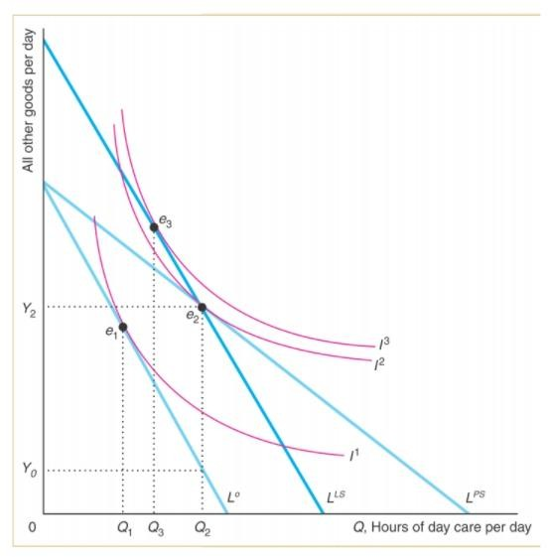

1. 消費水準:Q1<Q3<Q2。

價格補貼政策會使老人照顧的數量增加最多;老人照顧的業者會最喜歡價格補貼政策,因為

消費者購買的老人照顧數量最多。

1. 效用水準:I3 > I2 > I1。

消費者喜歡定額補貼,其效用水準最高。

1. 納稅人支出:均為 Y2-Y0

如果政府沒有補貼,其他商品的消費數量為 Y0。因此,價格補貼的金額為 Y2-Y0。定額補

貼也依照 Y2-Y0 的幅度補貼,納稅人的租稅負擔相同、偏好一樣。

2.

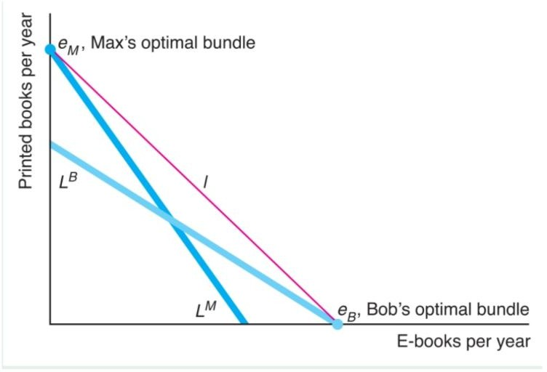

先探討稅率不同的影響。假設電子書和紙本書為完全替代品。

消費者買相對便宜的那一種。美國稅輕、電子書便宜,所以買電子書;德國稅重、電子書貴,所以買紙本。

・可以解釋政策差異,價格不同導致消費行為不同。

・偏好不同如何表示?電子書與紙本書為不完全替代商品,有人偏好電子書,有人偏好紙本書。

這樣就不會有一國因為稅率導致的價差,全部買電子書或全部買紙本書的情況。

・如果有價差加上偏好差異,就會有不同的購買比例。

在這個例子中,價差可能更具說服力,但價差與偏好均有解釋力。